
ТЕСТ
по правилам движения на велосипедах
для обучающихся 5 — 7 классов

1. Соотнесите названия знаков с их изображением (правильные ответы запишите парами, например а+г):

а) | б) | в) | г) | д) | е)
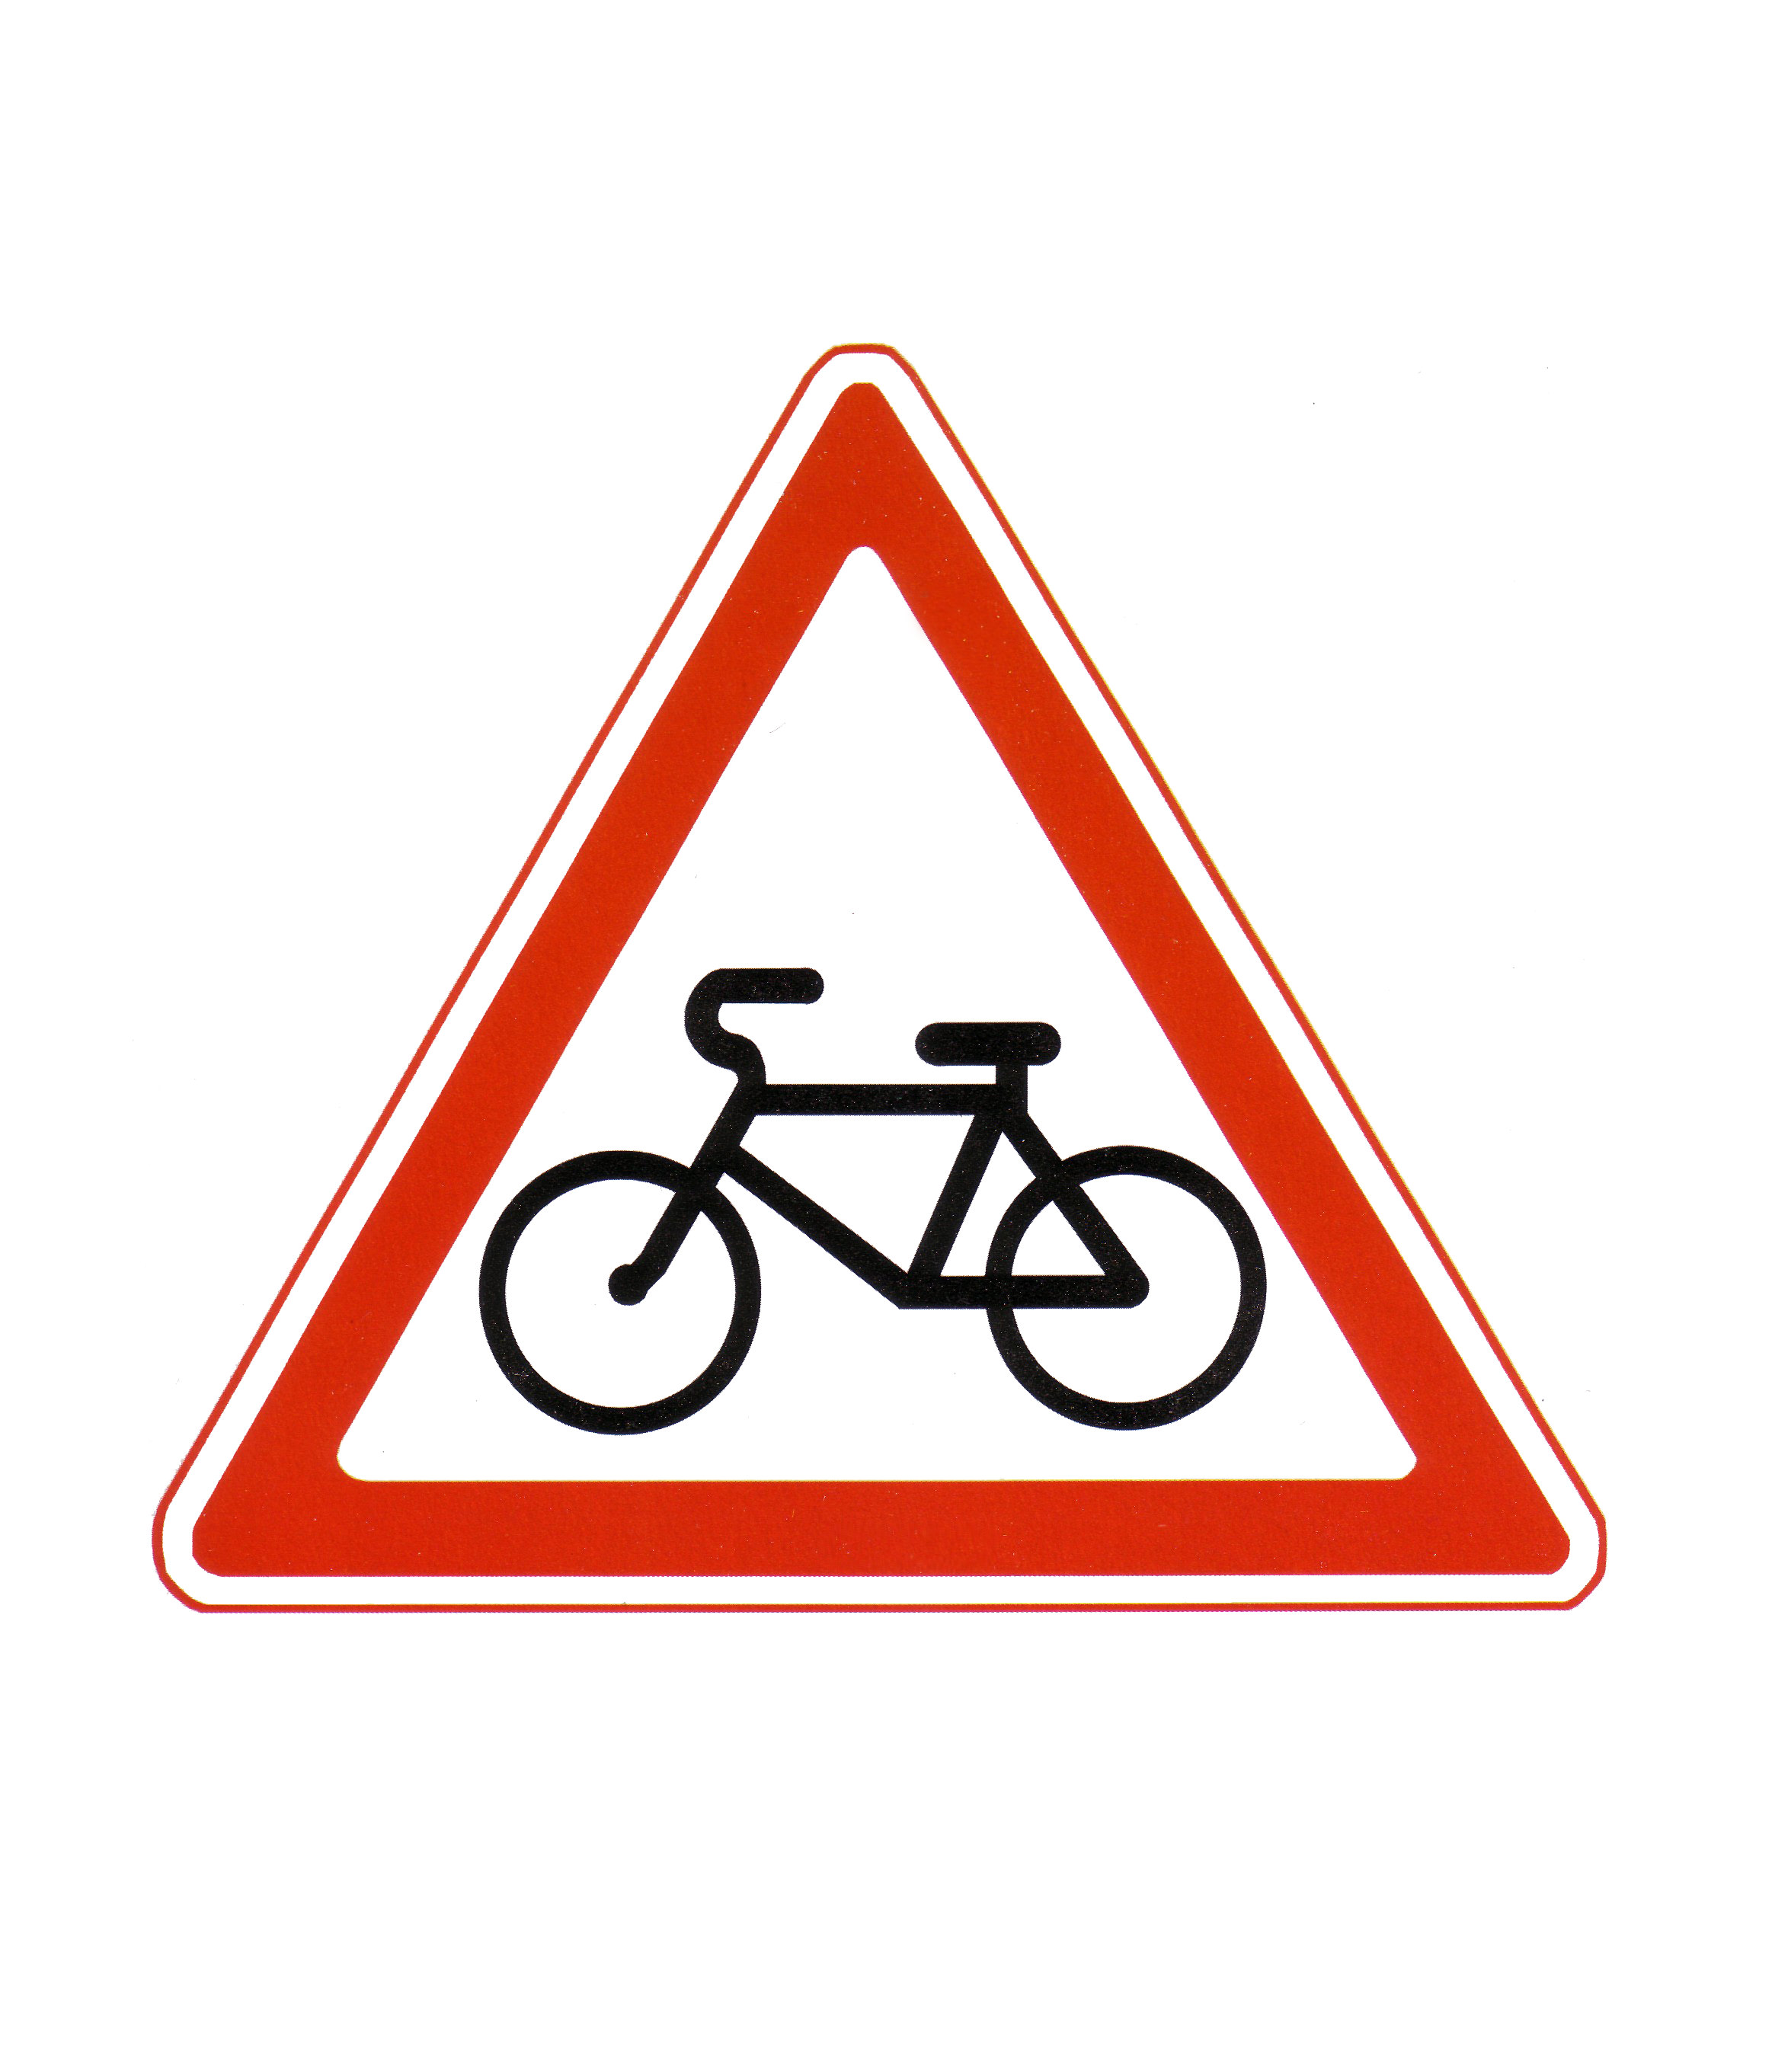 | 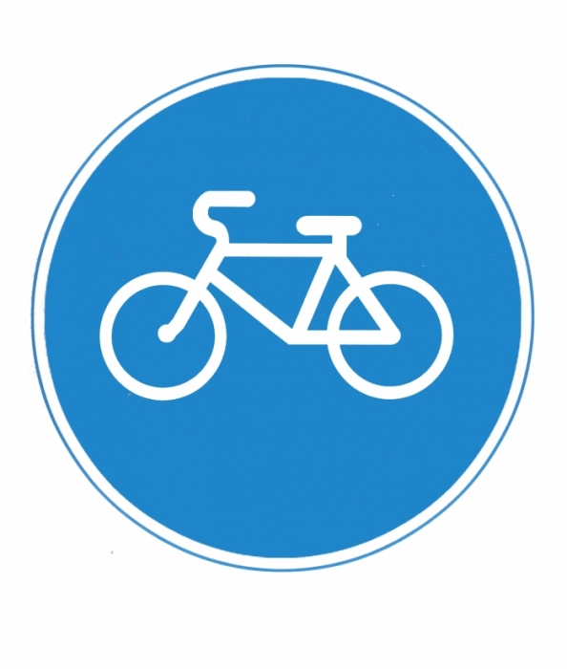 |  | Велосипедная дорожка | Движение на велосипеде запрещено | Пересечение с велосипедной дорожкой
Ответ: а+е, б+г, в+д

2. Подумайте и ответьте с точки зрения Правил дорожного движения. Что должен сделать велосипедист с наступлением темноты?
а) на одежде разместить световозвращающие элементы, осветить дорогу включенным карманным фонариком;
б) на одежде разместить световозвращающие элементы, на велосипеде включить переднюю фару и задний фонарь;
в) на одежде разместить световозвращающие элементы, на велосипеде включить переднюю фару, а задний фонарь — на усмотрение велосипедиста.

3. Выберите букву под которой указан верный порядок действий велосипедиста с точки зрения безопасности дорожного движения. Велосипедисту необходимо повернуть направо, для этого необходимо:
а) ...перед поворотом подать сигнал поворота, вытянув в сторону правую руку, посмотреть по сторонам, закончить подачу сигнала;
б) ...перед поворотом приблизиться правее к краю проезжей части, подать сигнал поворота, вытянув в сторону правую руку, посмотреть по сторонам, закончить подачу сигнала;
в) ...перед поворотом приблизиться правее к краю проезжей части, подать сигнал поворота, вытянув в сторону левую руку, закончить подачу сигнала.

4. Выберите и запишите букву, под которой размещен правильный ответ. В каких направлениях Вам разрешено движение на велосипеде в данной ситуации:
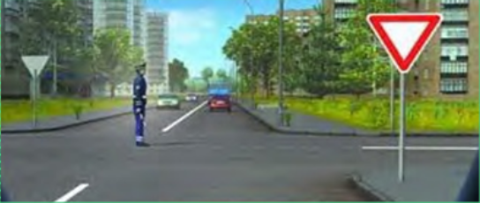
а) прямо и направо;
б) только прямо;
в) только направо.

5. Выберите и запишите букву, под которой размещена правильная последовательность проезда перекрестка транспортными средствами в ситуации, изображенной на картинке.
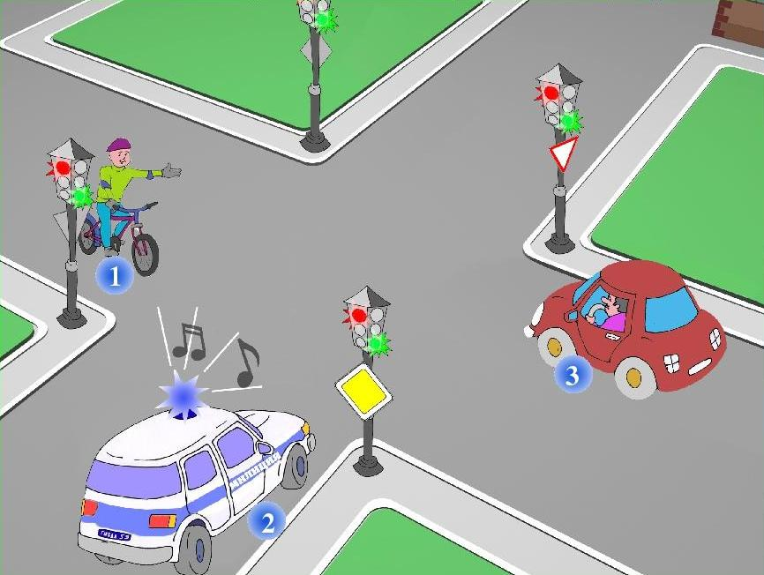
а) 2, 3, 1;
б) 2, 1, 3;
в) 3, 2, 1.

6. Выберите букву с правильным вариантом ответа на вопрос: «К какой группе дорожных знаков относится знак «Велосипедная дорожка»?»
а) информационные;
б) знаки сервиса;
в) предписывающие.

7. Выберите букву с правильным вариантом ответа (с точки зрения Правил дорожного движения) на вопрос: «Когда необходимо проверять исправность тормозной системы на велосипеде?»
а) два раза в месяц;
б) 1 раз в год, как и все транспортные средства;
в) каждый раз перед началом движения.

